บทที่ 7
การออกแบบระบบทะเบียนบัณฑิตวิทยาลัย

โปรแกรมประยุกต์ระบบทะเบียนเป็นส่วนที่สร้างขึ้นมาเพื่อช่วยจัดการงานทะเบียน เพื่อทำให้เกิดประสิทธิภาพในการให้บริการแก่นักศึกษาและเพื่อรองรับการขยายตัวในอนาคต

7.1 เครื่องมือที่เลือกใช้ในการพัฒนาโปรแกรม
- Server Side Script – JSP (Java Server Page)
- Web Server – Jakarta-Tomcat 4.1.27
- Database Server – Oracle 9i
- Tools ที่ใช้ในการเขียน UML – Rational Rose Enterprise Edition
- Tools ที่ใช้ในการเขียน ER-Diagram – Microsoft Office Visio 2003
- Tools ที่ใช้ในการออกแบบ User Interface – Macromedia Dreamweaver MX 2004

7.2 รายละเอียดการออกแบบของโปรแกรมประยุกต์การจัดการงานสอน
ในการเรียกใช้โปรแกรมประยุกต์การจัดการงานสอนนั้น จะต้องเรียกใช้ผ่านเว็บบราวเซอร์ สำหรับผู้ใช้จะต้องได้รับสิทธิเท่านั้นถึงจะเข้าไปภายในระบบได้
โปรแกรมประยุกต์การจัดการงานสอนได้แบ่งออกเป็นส่วนย่อย ๆ ดังตอไปนี้
1). ส่วนที่เข้าสู่ระบบ ( Login ) จะส่วนที่ติดต่อกับผู้ใช้เป็นส่วนแรกเพื่อเข้าสู่ระบบ
2) ส่วนจัดเก็บข้อมูล
3). ส่วนลงทะเบียน
4) ส่วนออกรายงานสรุปต่างๆ

  - ส่วนเข้าสู่ระบบ
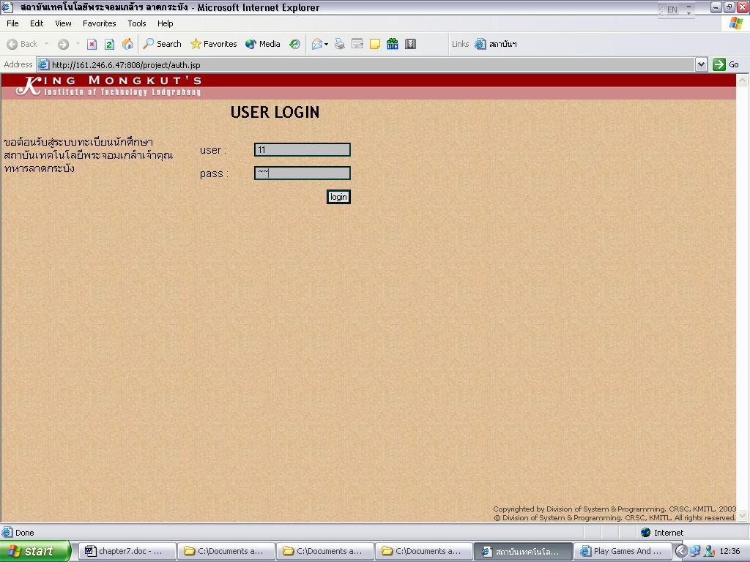
รูปที่ 7-1 รูปแสดง user interface ของส่วนเข้าสู่ระบบของนักศึกษา อาจารย์ และเว็บมาสเตอร์
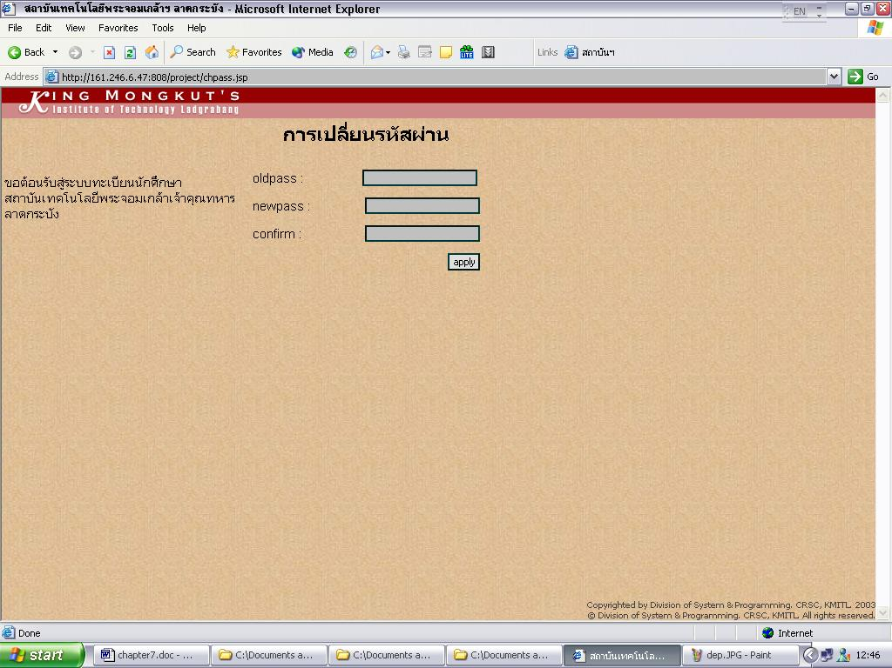
รูปที่ 7-2 รูปแสดง user interface ของส่วนเปลี่ยนรหัสผ่านของนักศึกษา อาจารย์ และเว็บมาสเตอร์
7.3.1 ส่วนเข้าสู่ระบบของนักศึกษา
- จะต้องลงทะเบียนก่อนแล้วจะได้ Username กับ Password มาใช้ในการ login สามารถแก้ไขภายหลังได้

7.3.2 ส่วนเข้าสู่ระบบเจ้าหน้าที่
- จะได้รับ Username กับ Password มาจากเว็บมาสเตอร์เป็นคนกำหนดให้ สามารถแก้ไขภายหลังได้

7.3.3 ส่วนการเปลี่ยนรหัสผ่านของทั้งนักศึกษาและเจ้าหน้าที่
- ทำการป้อนรหัสเก่าและรหัสใหม่กับการยืนยันรหัสใหม่ เพื่อทำการเปลี่ยนรหัสผ่าน

7.4 จัดเก็บข้อมูล
7.4.1 ข้อมูลคณะ ทำการจัดเก็บข้อมูลคณะ
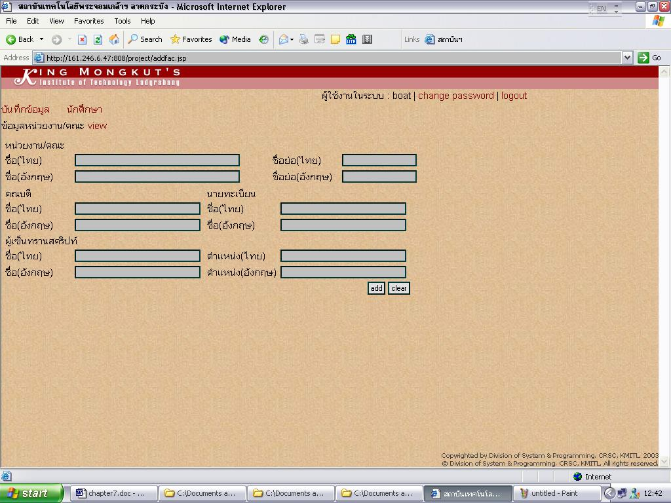
รูปที่ 7-3 รูปแสดง user interface การจัดเก็บข้อมูลคณะ
7.4.2 ข้อมูลภาควิชา ทำการจัดเก็บข้อมูลภาควิชา
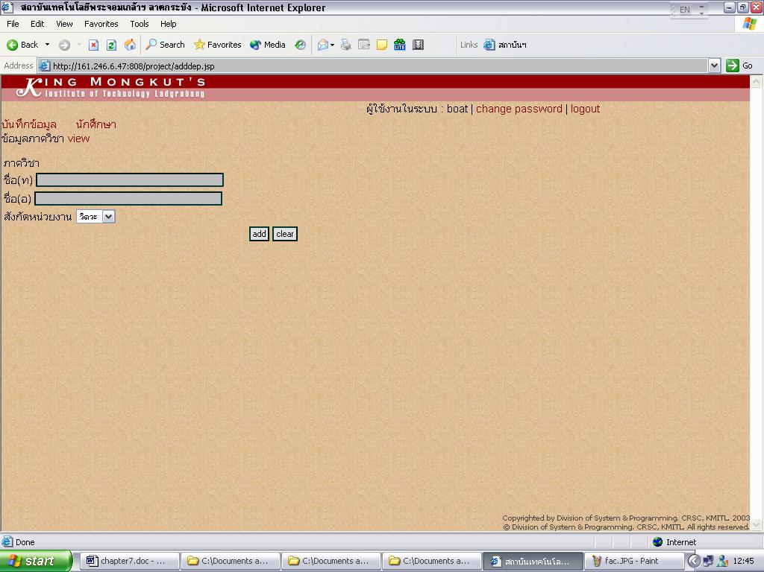
รูปที่ 7-4 รูปแสดง user interface ของการจัดเก็บข้อมูลภาควิชา
7.4.3 ข้อมูลรายวิชา ทำการจัดเก็บข้อมูลรายวิชา วิชาบังคับก่อน เทอมที่เปิด เซ็กชั่น
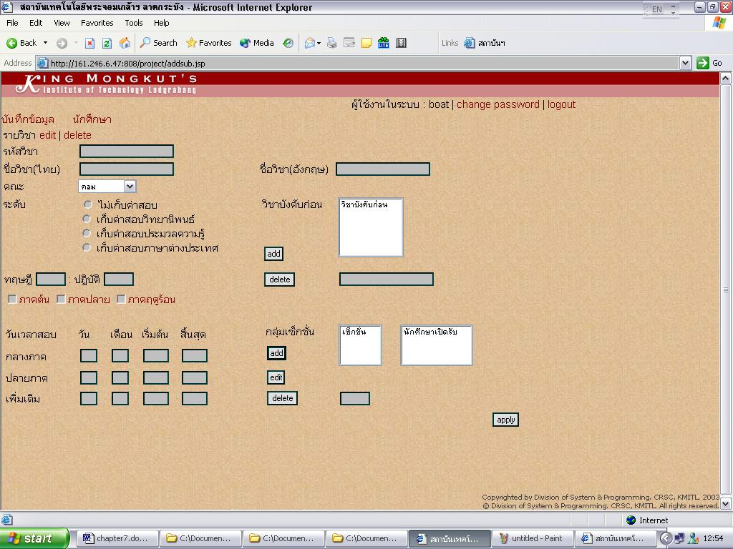
รูปที่ 7-5 รูปแสดง user interface ของการจัดเก็บข้อมูลรายวิชา
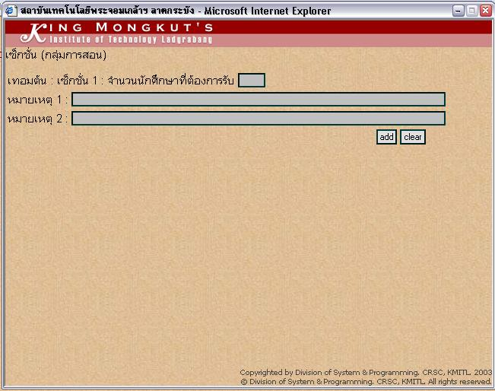
รูปที่ 7-6 รูปแสดง user interface ของการเปิดเซ็กชั่น
7.4.4 ข้อมูลหลักสูตร ทำการจัดเก็บข้อมูลโครงสร้างหลักสูตร ค่าใช้จ่าย
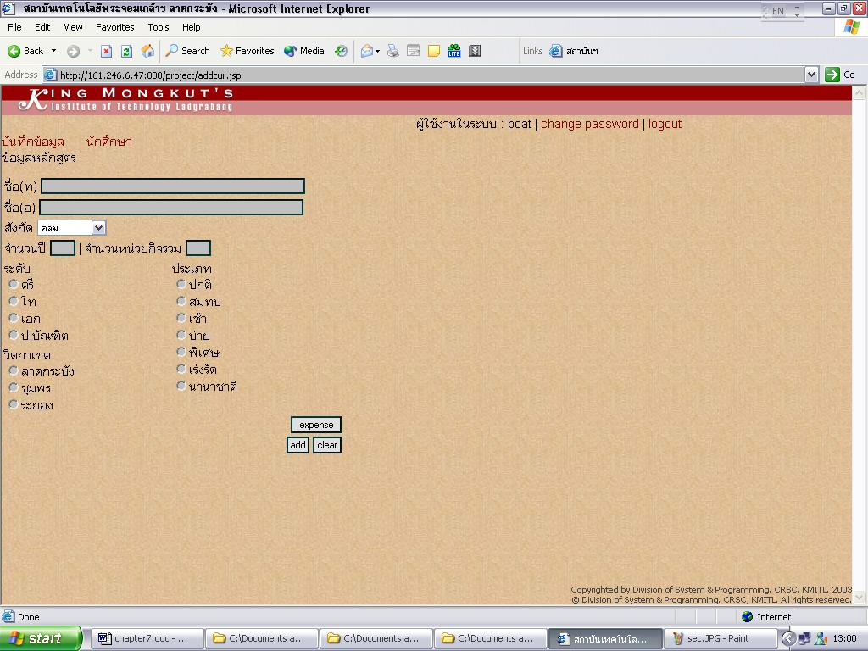
รูปที่ 7-7 รูปแสดง user interface ของการจัดเก็บข้อมูลหลักสูตร
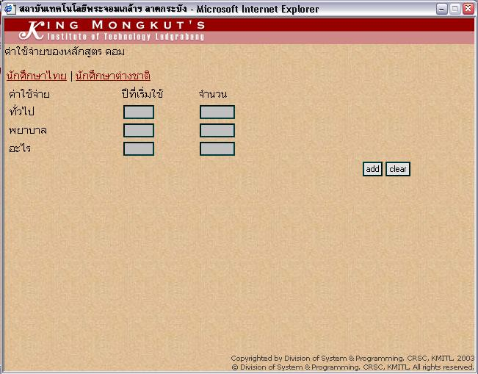
รูปที่ 7-8 รูปแสดง user interface ของการจัดเก็บข้อมูลค่าใช้จ่ายในหลักสูตร
    - ข้อมูลอาจารย์ ทำการจัดเก็บข้อมูลอาจารย์
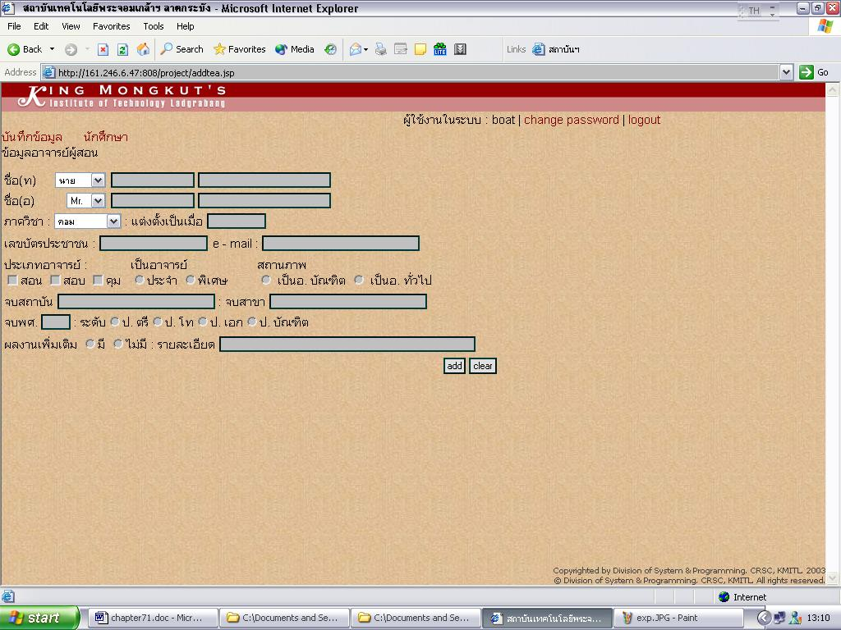
รูปที่ 7-9 รูปแสดง user interface ของการจัดเก็บข้อมูลอาจารย์
7.4.6 ข้อมูลนักศึกษา ทำการจัดเก็บข้อมูลนักศึกษา
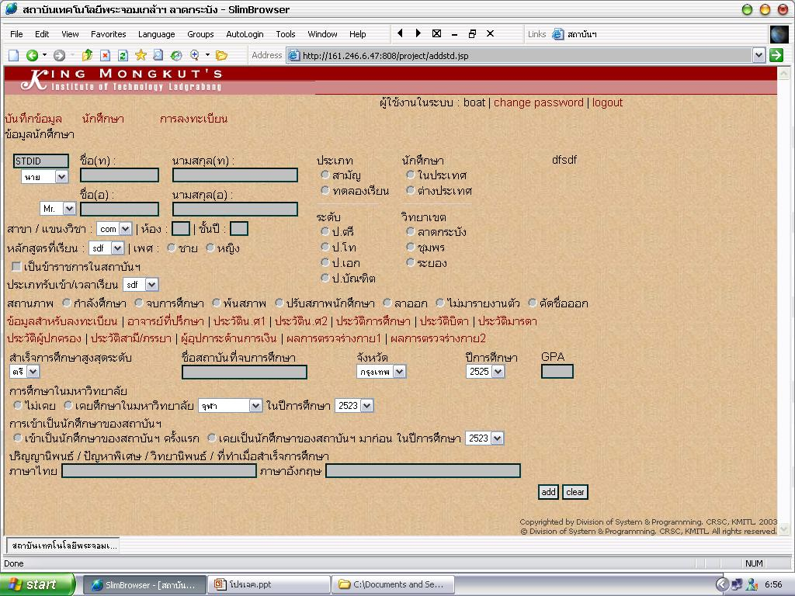
รูปที่ 7-10 รูปแสดง user interface ของการจัดเก็บข้อมูลอาจารย์
7.5 การลงทะเบียน
7.5.1 การลงทะเบียน ป้อนรายวิชาที่จะลงทะเบียน เช็คความถูกต้องก่อนจะตอบตกลง
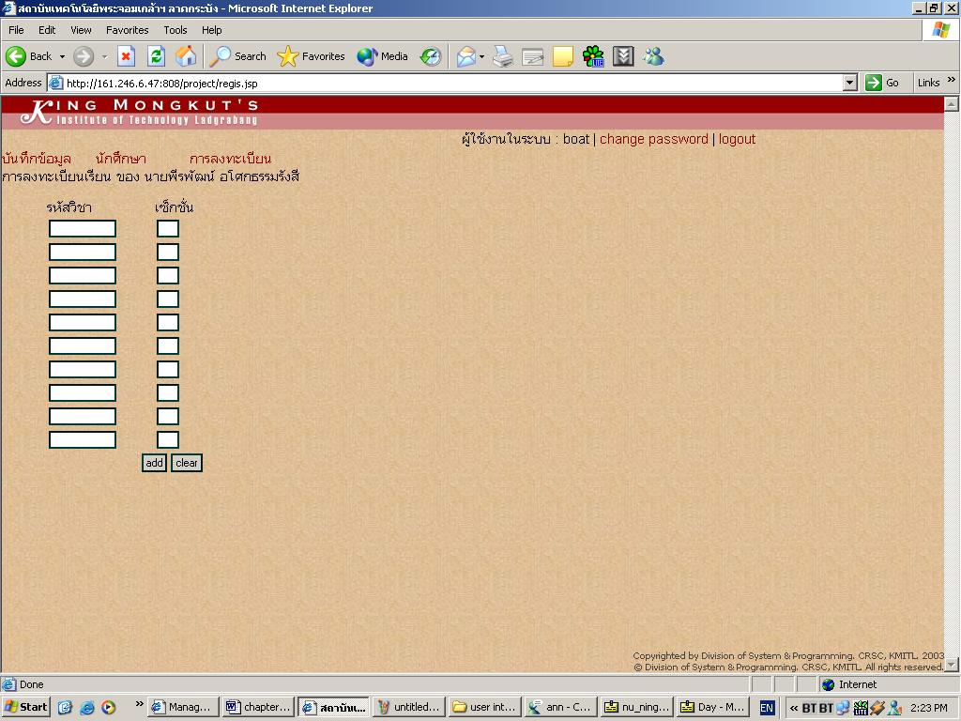
รูปที่ 7-11 รูปแสดง user interface ของการลงทะเบียน
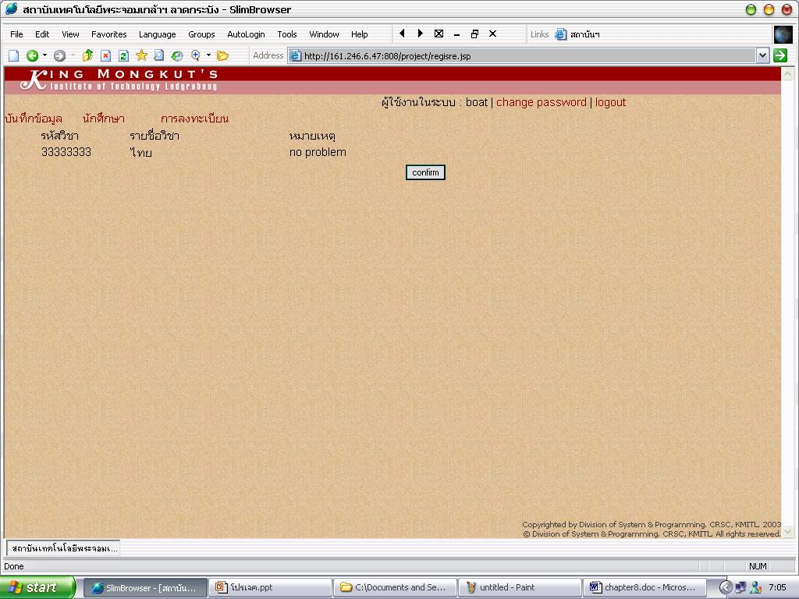
รูปที่ 7-12 รูปแสดง user interface ของการยืนยันการลงทะเบียน
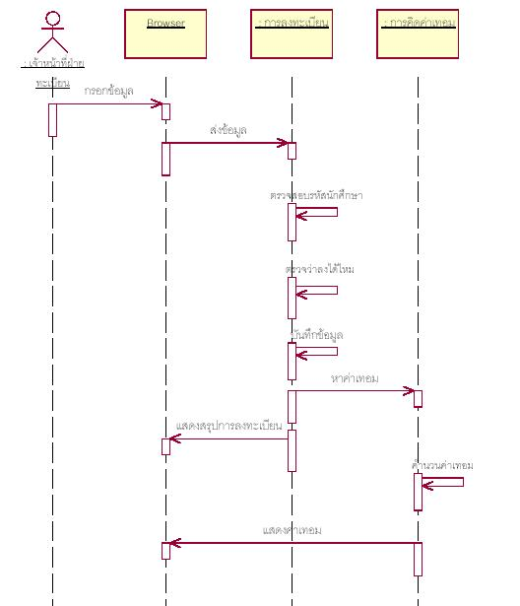

รูปที่ 7-13 รูปแสดง state diagram ของการลงทะเบียน

    - การเพิ่มวิชาเรียน ระบบจะแสดงวิชาที่ได้ลงทะเบียนไปแล้วให้เราทำการเพิ่มในรายวิชาที่ต้องการ
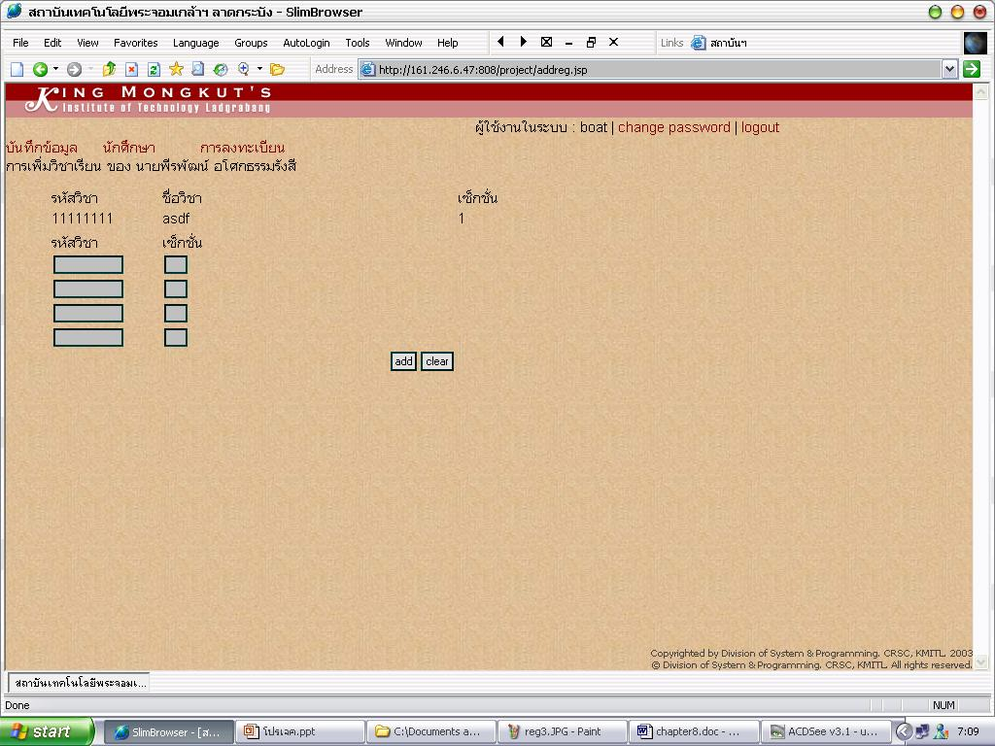
รูปที่ 7-14 รูปแสดง user interface ของการเพิ่มวิชาเรียน

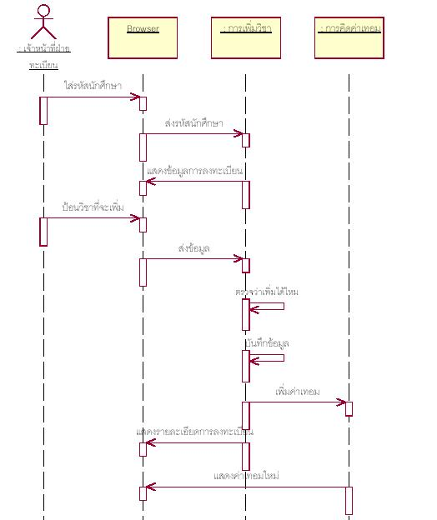
รูปที่ 7-15 รูปแสดง state diagram ของการเพิ่มวิชาเรียน

    - การเปลี่ยนวิชาเรียน ทำการเปลี่ยนในรายวิชาที่ต้องการ
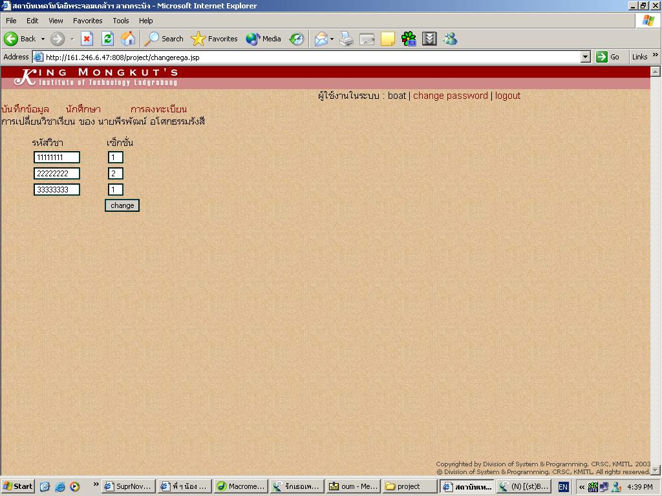
รูปที่ 7-16 รูปแสดง user interface ของการเปลี่ยนวิชาเรียน

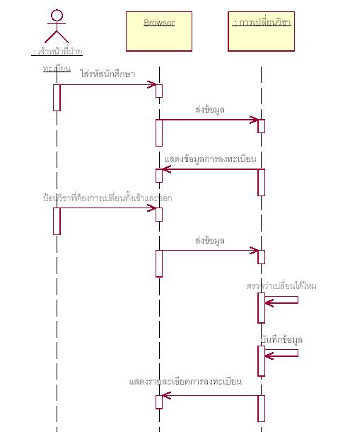
รูปที่ 7-17 รูปแสดง state diagram ของการมเปลี่ยนวิชาเรียน

    - การถอนวิชาเรียน เลือกรายวิชาที่ต้องการถอน
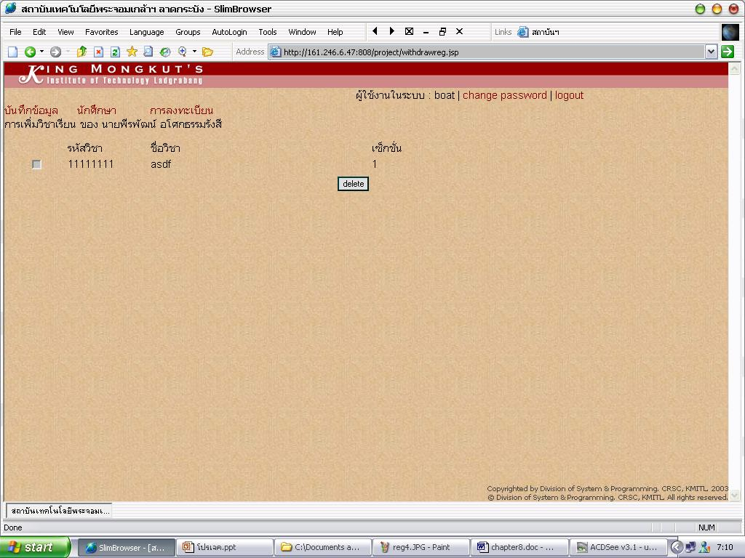
รูปที่ 7-18 รูปแสดง user interface ของการถอนวิชาเรียน

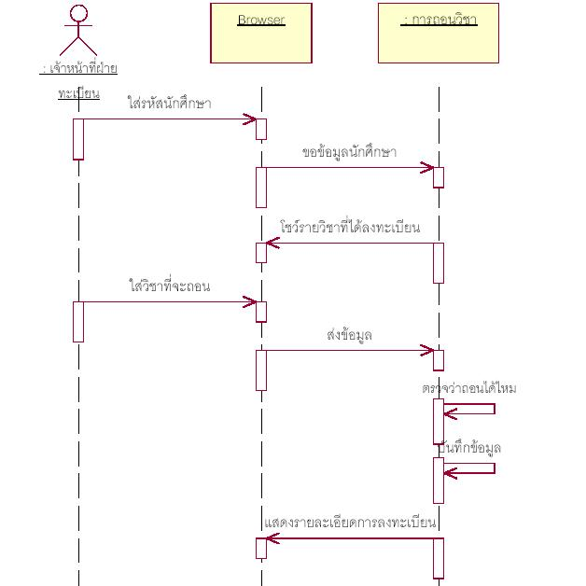
รูปที่ 7-19 รูปแสดง state diagram ของการถอนวิชาเรียน

  - ยูสเคสไดอะแกรมของระบบ
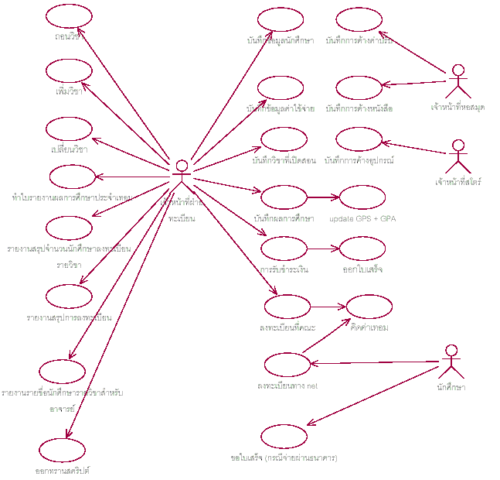

  - คลาสไดอะแกรมของระบบ

